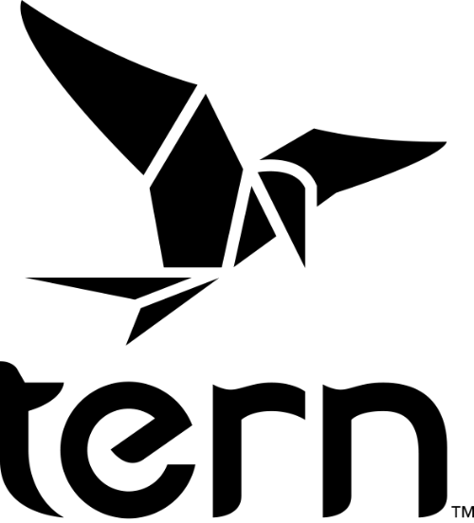

턴 브랜드 소개 및 전기자전거 설명

2024. 4.

㈜오디바이크

TERN BICYCLES
Tern은 2011년 Dahon의 설립자 David T. Hon 의 아내 Florence Shen과 아들 Joshua Hon이 설립한 자전거 브랜드 입니다. 브랜드 로고는 종이접기 형태의 새를 담고있는데, 이는 연평균 이동거리 7만에서 9만 킬로를 자랑하는 제비갈매기를 종이접기 모양으로 형상화한 것으로, 작은 미니벨로지만 30년이 넘는 긴 수명을 가진 제비갈매기처럼 이곳저곳을 누비고 돌아다닐 수 있는 상징성과, 오랜 기간 동안 훌륭한 품질과 속성을 유지하여 고객들과 함께하고자 하는 브랜드의 이념을 담아 제작되었습니다.​
턴은 현재 런던, 뉴욕, 파리, 암스테르담 등 세계 모든 도시에서 사랑받고 있는 미니벨로 대표 브랜드 중 하나입니다.


이슈 자전거
eLink (2014)
https://www.youtube.com/watch?v=OPhf40Wmkdo
턴 최초의 전기자전거.
10초 폴딩, 21kg의 무게
머드가드/체인가드/라이트/시마노 넥서스8 인터널 허브/슈발베 빅애플 타이어 로 구성

EKOCYCLE (2015)
https://www.youtube.com/watch?v=GkTtTKlyf48
https://www.facebook.com/watch/?v=427570857415566
재활용 알루미늄으로 탄생한 자전거.
코카콜라, 그리고 블랙 아이드 피스의 리더이자 유명한 힙합 프로듀서인 will.i.am 과 함께 '재활용을 통한 패션용품 생산' 이라는 슬로건을 내세우고 패션브랜드 'EKOCYCLE'을 런칭. 무심코 버리게 되는 쓰레기를 줄이고 재활용을 촉진하는 에코사이클의 이념에 동참하게된 턴은 재활용 알루미늄 부품으로 한정판 X20과 P9을 제작, 세계에서 가장 유명한 백화점인 해로드에서 판매가 되었음


Cargo Node (2015)
https://www.youtube.com/watch?v=WVmoOuy3NZU
카고바이크 전문업체 엑스트라사이클(Xtracycles)과 함께 만든 폴딩 카고바이크. 15년 9월 킥스타터 캠페인을 통해 제품을 발표하고 프로젝트 자금 지원을 위해 15만 달러를 모금함

턴 국내 전개 라인업
전기자전거 : HSD, VEKTRON, QUICK HAUL (보쉬 e바이크 시스템 장착)
3단 접이식 : BYB (기존 20인치 휠 자전거보다 30% 더 작게 접힘)
2단 접이식 : 버지, 턴
20인치 비접이식 : 써지, SHORT HAUL
24인치 접이식 : 노드
26인치 접이식 : 이클립스 (폴딩 자전거 중 가장 빠르도록 제작)

턴 CEO 조슈아 혼의 인터뷰

ORIGIN STORY : 약간의 히스토리, 그리고 약간의 비하인드 스토리
어려운 상황에 직면하면 쉬운 길 또는 어려운 길을 선택하게 됩니다. 어려운 길은 변수가 많죠. 확실히 더 위험하고 더 많은 일을 하게 될 것이지만, 누군가는 그것이 더 보람있고 품위있는 선택이 될 것이라고 기대하죠. 이것은 힘든 길을 가는 것에 대한 이야기입니다.
먼저, 약간의 배경...
2010년 가을에 접어들 무렵, 우리는 자전거를 만들고 사람들을 움직이는 방법에 대해 잘 아는 사람들로 구성된 팀이었습니다. 당시 맞닥뜨린 상황(다혼과의 갈등)은 우리가 공유하는 신념과 조화를 이루는 방향을 추구하는 우리의 능력을 방해했죠. 우리는 새로운 회사를 설립했고 새로운 출발이라는 힘든 길을 걸음으로써 그 문제를 해결할 수 있는 기회를 찾았습니다. 일단은 첫 번째 단계로 우리의 신생 브랜드에 적합한 이름과 정체성을 찾는데 몰두 했습니다.
인터바이크 이후 우리에게 정말 필요한 것은 휴식이었지만, 짧은 시간 안에 우리는 브랜드명을 선택해야 했습니다. 라스베가스 렌트장 뒷마당 풀장 쪽에서 우리 약 십여 명은 브레인스토밍을 했죠. 우리의 아이디어는 매우 광범위했고, 집중시킬 무언가가 필요했습니다. 우리 아트디렉터는 파타고니아의 창시자 이본 쉬나드를 다룬 ‘180° South’ 영화의 인용구로 우리를 흔들어놨습니다.

"세상에서 가장 어려운 것은 여러분의 삶을 단순화하는 것입니다. 복잡하게 만드는 것은 매우 쉽죠. 해결책은 아마도 세상의 많은 문제들에 대해 돌아서서 한발 내딛는 것일 것입니다. 결함이 있는 시스템을 계속 작동시키려 할 수는 없죠."
정면으로 맞서고 있는 도전들을 향해 나아가야 한다는 생각은 설득력이 있었습니다. 그것은 몇 발자국을 돌아가는 것을 의미하지만, 더 넓은 시야로 도로의 장애물이 어디서 나타날지 예상 할 수 있을 것입니다. 더 중요한 것은, 더 나은 선택을 할 수 있는 새로운 기회를 제공한다는 것이죠.
토론은 계속해서 단어와 차례, 그리고 그 모든 함축으로 되돌아왔지만 단어 자체는 성격이 부족했습니다. 맥주와 창의력이 흐르면서 얽히고설킨 토론이 우리를 철새들의 이름으로 이끌었습니다. 우리는 사람들이 살아가는 방식을 바꾸고 싶었고 철새라는 카테고리는 적절한 영감의 원천처럼 보였습니다. 한 인터넷 검색에서 세계 최고의 철새 동물이 북극 제비갈매기라는 것을 발견했습니다.
TURN과 TERN이 동음이의어 라는 것은 이미 큰 플러스가 되었지만, 그 선택을 굳히는 데 도움을 준 것은 새의 본성입니다. 정말 놀라운 거리를 여행하는 세계적인 여행가였죠. 고밀도 지역사회에서 주로 발견됩니다. 제비 갈매기는 평생 짝을 이루기 때문에 좋은 파트너를 선택하는 데 많은 투자를 합니다. 이 모든 것들은 우리가 상상했던 회사와 잘 맞는 특징들이었습니다. 며칠 후, 우리 창작팀 중 한 명이 집에서 작업하던 종이접기의 이미지를 조용히 올리면서 모든게 해결되었습니다. 그렇게 턴의 이름과 로고가 태어나게 된거죠.

턴 케어 시스템
구매 후 30일 이내 정품등록시 워런티 5년->10년 연장 (프레임, 핸들포스트, 포크)

전기자전거 소개 1.
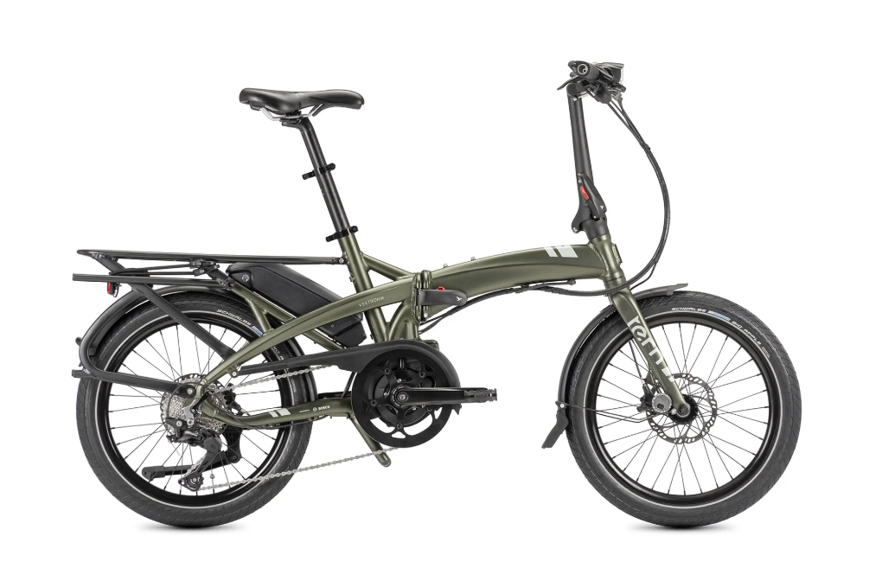
벡트론 S10

최대 300%의 지원과 65Nm의 토크를 제공하는 업그레이드 된 보쉬 퍼포먼스 등급 전기 구동계
전천후 제동력을 위한 유압 디스크 브레이크
더 낮은 무게 중심과 더 나은 승차감을 위해 리클라이닝 포지션의 배터리가 있는 업그레이드 된 프레임
EFBE Prüftechnik에서 페달 어시스트 전기 자전거의 엄격한 유럽 안전 표준 EN15194 인증을 받은 프레임
툴레 Yepp Maxi 및 Dash® RM 어린이 시트와 호환되는 통합 아틀라스 V 랙™ (별도 어댑터 불필요)
147~195cm(4'10"~6'5")까지 다양한 신장의 라이더에 맞게 몇 초 만에 조절되어 온가족이 자전거를 공유할 수 있음
10초만에 간단히 접어 보관할 수 있는 N폴딩 시스템
공구 없이 핸들바의 위치를 자유롭게 조절할 수 있는 안드로스 2.0스템



벡트론에 대하여
벡트론 S10 보기
전기자전거 소개 2.
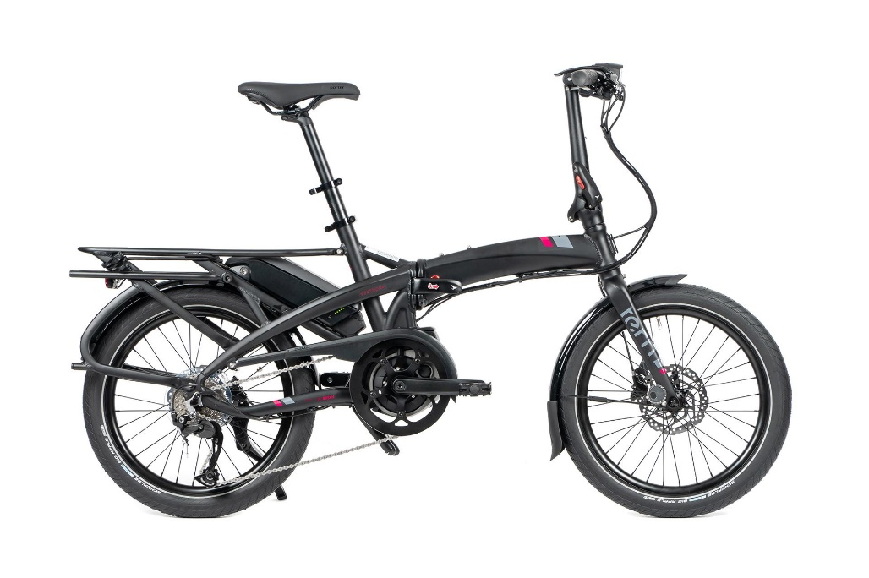
벡트론 Q9

최대 270%의 지원과 50Nm의 토크를 제공하는 업그레이드 된 보쉬 액티브 라인 플러스 전기 구동계
전천후 제동력을 위한 유압 디스크 브레이크
더 낮은 무게 중심과 더 나은 승차감을 위해 리클라이닝 포지션의 배터리가 있는 업그레이드 된 프레임
EFBE Prüftechnik에서 페달 어시스트 전기 자전거의 엄격한 유럽 안전 표준 EN15194 인증을 받은 프레임
툴레 Yepp Maxi 및 Dash® RM 어린이 시트와 호환되는 통합 아틀라스 V 랙™ (별도 어댑터 불필요)
147~195cm(4'10"~6'5")까지 다양한 신장의 라이더에 맞게 몇 초 만에 조절되어 온가족이 자전거를 공유할 수 있음
10초만에 간단히 접어 보관할 수 있는 N폴딩 시스템
공구 없이 핸들바의 위치를 자유롭게 조절할 수 있는 안드로스 2.0스템


벡트론에 대하여
벡트론 Q9 보기

전기자전거 소개 3.
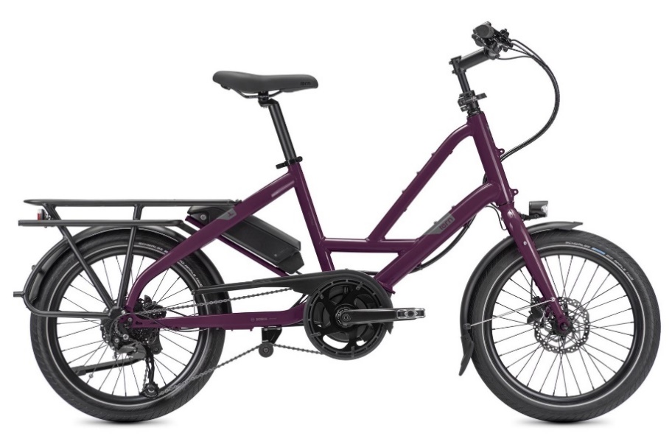
퀵하울 P9

보쉬 퍼포먼스 라인 크루즈 모터는 최대 65Nm의 토크와 300%의 지원을 제공
트리거 쉬프터와 1x9단 시마노 알리비오 그룹셋
카고 적재 가능 무게 : 리어랙 50kg, 프론트랙(추가 옵션) 20kg
공구 없이 조절 가능한 스피드리프터 스템과 싯포스트로 150cm~195cm 탑승 가능
다양한 액세서리로 용도에 맞는 자전거 셋업 가능
490mm라는 매우낮은 스탠드오버 높이로 더욱 쉬운 승하차와 정지
시마노 유압 디스크 브레이크로 고중량 적재 시나 고속 주행 중 정차시에도 확실한 제동력 제공
증명된 안전성과 신뢰성 : 프레임과 포크는 EFBE 테스트를 마쳤으며, 최대 차체 총 중량은 150kg



퀵하울 P9 보기
퀵하울에 대하여
전기자전거 소개 4.
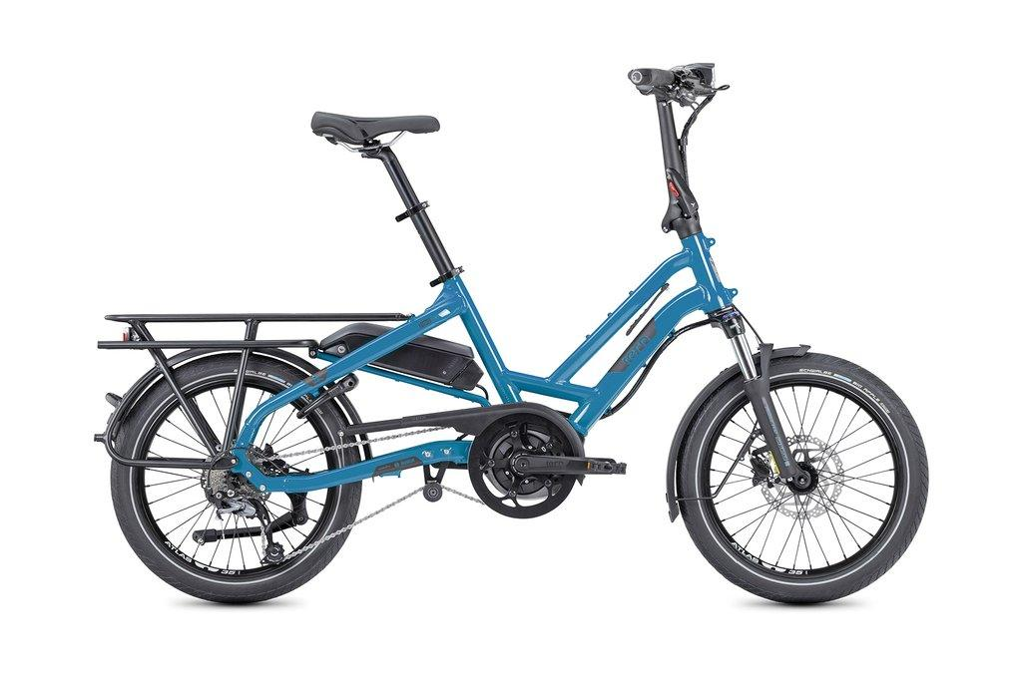
HSD P9

퓨리온 디스플레이가 있는 보쉬® 액티브 라인 플러스 모터
최대 110km 주행 가능한 400Wh 배터리
Suntour 조절가능 서스펜션 포크
9단 시마노® 알리비오 섀도우 리어 드레일러
시마노 유압 디스크 브레이크
Abus® 프레임 잠금 장치
150~195cm 의 라이더 탑승 가능
툴레® Yepp Maxi, Yepp Nexxt Maxi 또는 Bobike® GO Maxi 어린이용 시트 1개 장착가능 (어댑터 불필요)



HSD에 대하여
HSD P9 보기
턴 벡트론에 적용된 테크놀러지 안내

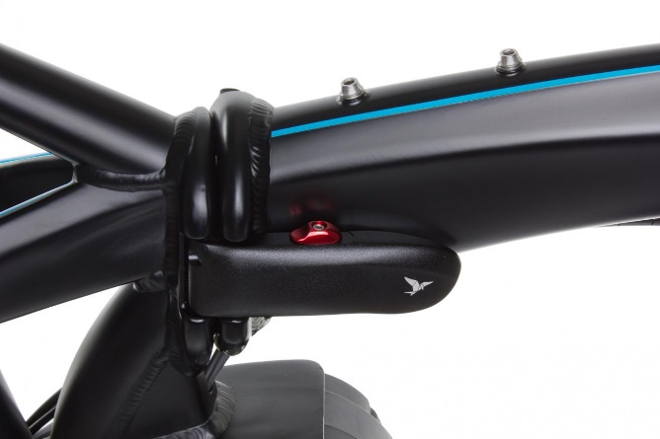
OCL+™ 프레임 조인트
튼튼하고 강력한 폴딩 기술
턴의 대표적인 기술인 OCL 프레임 힌지가 더욱 강화되어, OCL+로 다시 태어납니다. OCL+는 ISO 4210과 EN 15194 기준을 상회하는 안정성을 지녔습니다. 뒷부분이 긴 설계의 턴 카고 노드에 사용된 지렛대 방식의 힌지 설계는, 싱글-샤프트 구조와 개선된 용접 기술, 고강도 강판 사용, 그리고 강성 또한 증가되어 턴의 견고한 주행감을 완성합니다.

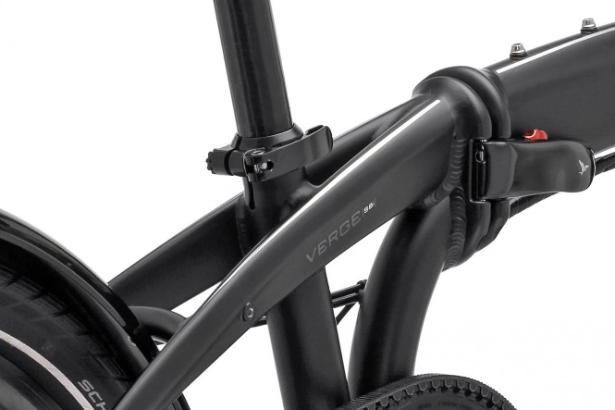
더블트러스™ 테크놀러지
극도의 강성을 위한 설계
턴 프레임의 뒷 부분에는 더블 트러스라고 불리는 특허 받은 3D 구조로 이루어져, 뛰어난 강성을 보여줍니다. 특히 뒤틀림 강성이 뛰어난데, 이는 페달 전해지는 힘을 손실 없이 뒷바퀴까지 온전하게 전달하는데 특화된 구조입니다.

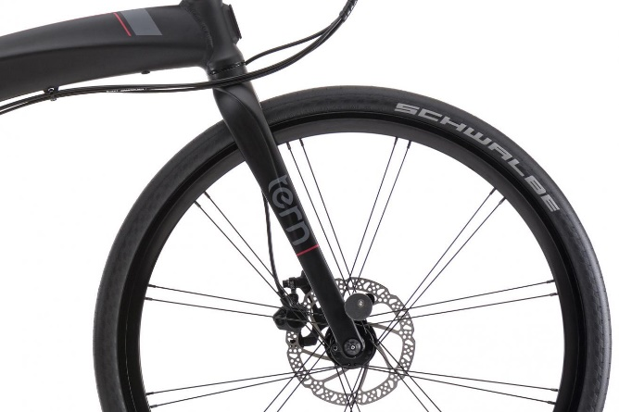
Tarsus™ Fork
최신 기술로 태어난 알루미늄 포크
최적화된 하이드로폼 튜브와 정교하게 제조된 스티어러가 만난 타르서스 포크는, 놀라운 강성과 성능을 지녔으며, 버지와 이클립스, 벡트론 프레임의 상급 모델에 장착됩니다.

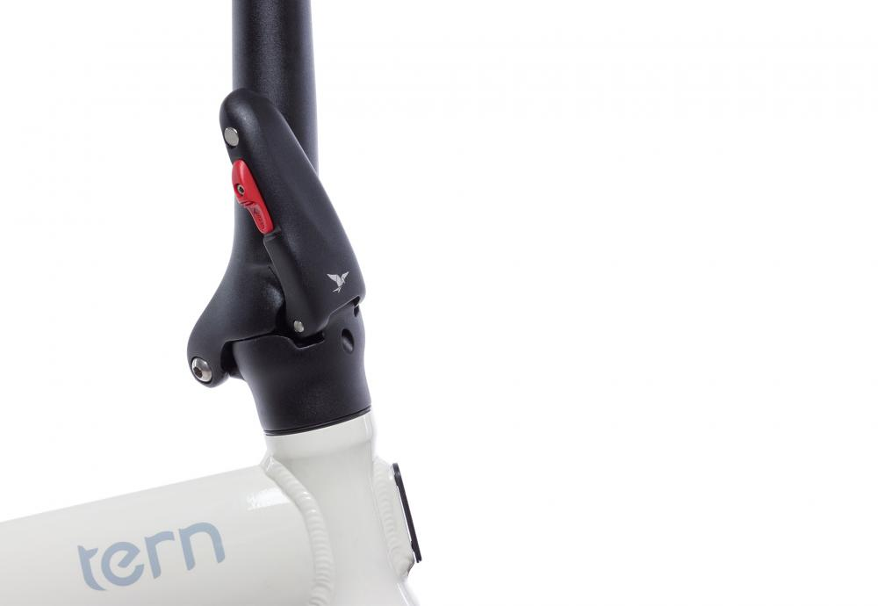
파이시스™ 3D 핸들포스트
새로운 벤치마크
5가지의 특허 받은 기술과 특수한 제조 기술로, 가장 강력하고, 가장 강성이 뛰어난 핸들포스트를 만들 수 있었습니다. 파이시스 핸들바는 3D 단조 기술로 만들어 졌는데, 이는 한 조각의 알루미늄을 조각하여 만든 것으로, 용접부위가 없어 매끈하고 강력합니다.

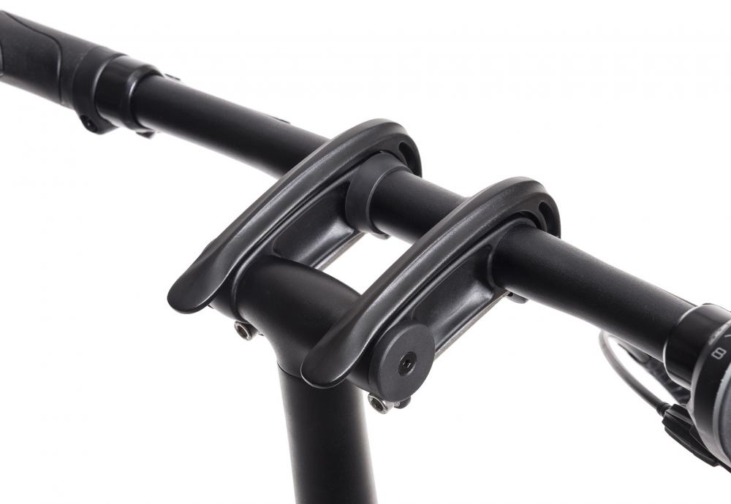
안드로스™ 스템 2.0
완벽한 피팅
안드로스 스템은 핸들바를 도구 없이 빠르고 간편하게 조절할 수 있도록 설계된 특허 받은 기술입니다. 개인의 라이딩 스타일에 따라 핸들바의 위치를 바꿀 수 있습니다.

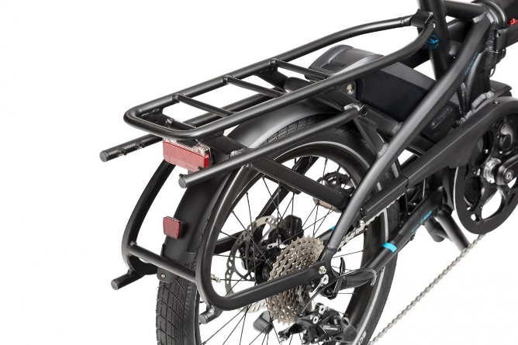
아틀라스 V 랙™
GSDNA의 울트라 로부스트 랙
강력한 내구성을 자랑하는 27kg의 하중 용량을 갖춘 새로운 아틀라스 V 랙™은 대폭 강화되었고 사이즈가 증가되었습니다. 아이와 같이 타실건가요? 툴레 Yepp Maxi 또는 Dash® RM 유아용 시트를 장착하실 수 있으며 별도의 어댑터가 필요하지 않습니다. 또한 아틀라스 V 랙™은 클릭픽스와 호환되며, 벡트론의 모든 구성에 맞게 설계된 버켓 로드 패니어를 포함하여 다양한 크기의 패니어를 장착할 수 있습니다.

HSD 활용 예시
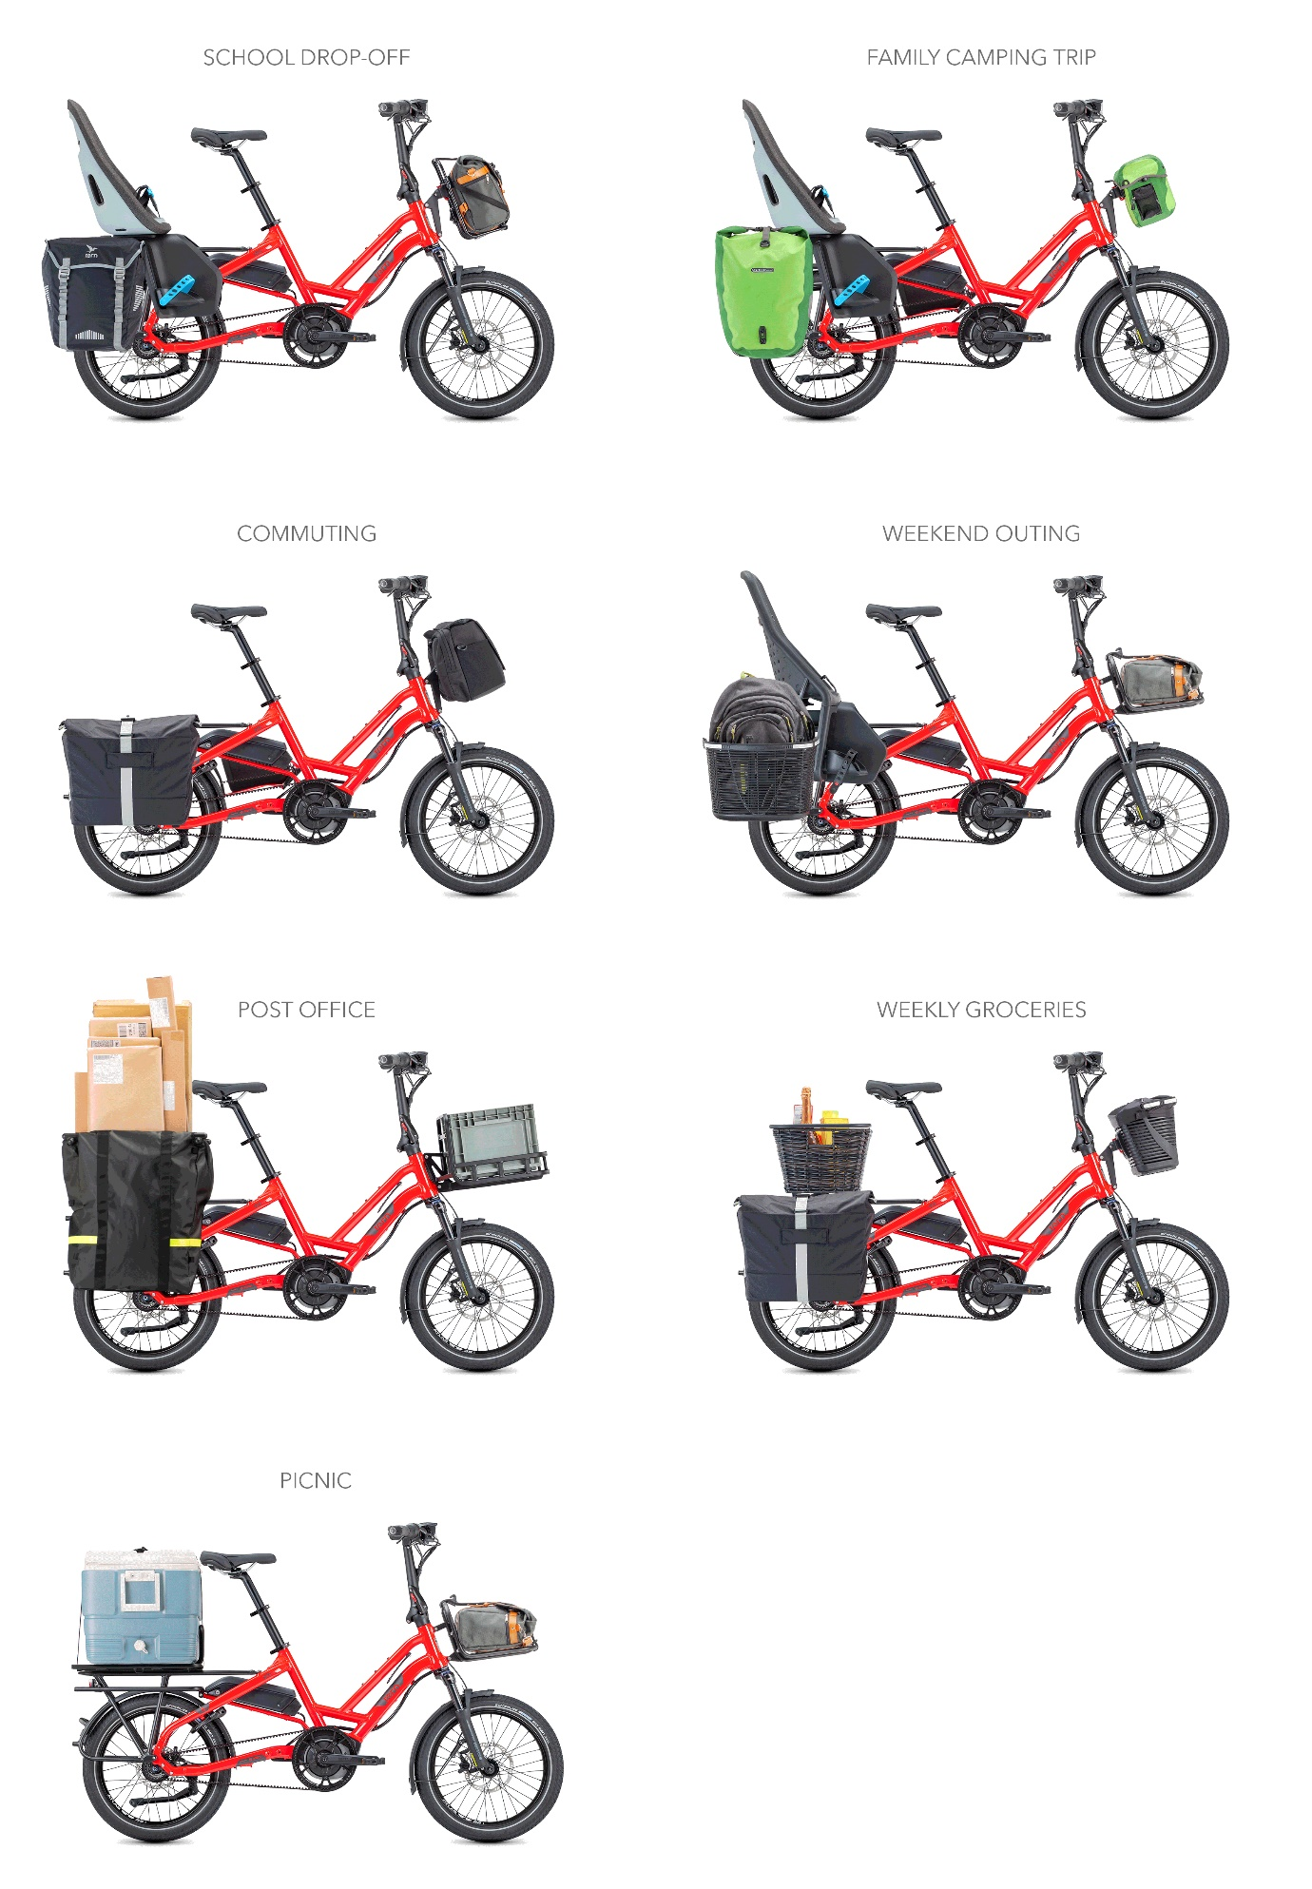
퀵하울 활용 예시

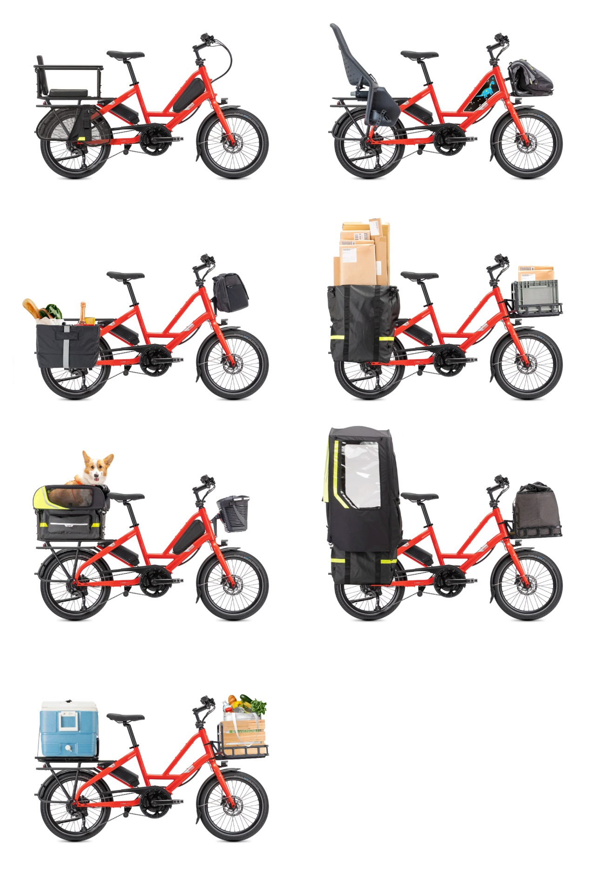
보쉬 PURION 디스플레이 설명

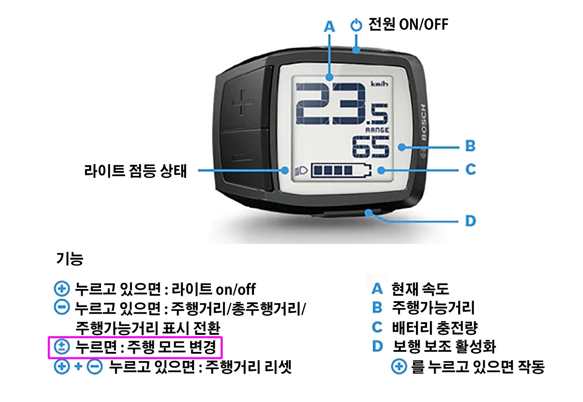

참조 링크


- 보쉬 E바이크 시스템을 가진 벡트론의 다섯가지 이점


- 턴 전기자전거는 왜 보쉬 모터를 선택했을까요?


- 전기자전거에 대한 중요한 질문 다섯 가지


- 퀵 하울로 짐을 운반하는 방법


- 퀵 하울 VS HSD, 두 전기자전거의 차이점 그리고 유사점은?

감사합니다.

www.odbike.co.kr
www.ternbicycles.com/kr

02-2045-7100

